Data: 20.06.2025
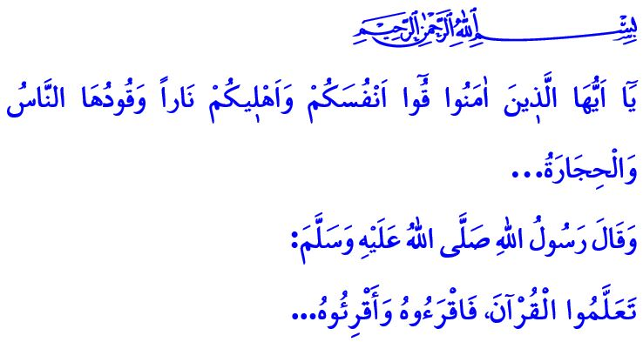 OGNI ESTATE UNA NUOVA EMOZIONE: LA MOSCHEA, I BAMBINI E IL CORANO
Onorevoli Musulmani!
Un altro anno scolastico è giunto al termine. Milioni di bambini concluderanno oggi il loro anno scolastico ed inizieranno le vacanze estive, inshaAllah. L’estate non è solo un momento di riposo per i nostri bambini e giovani, ma anche una fase cruciale in cui compiono scelte importanti e affrontano esami che plasmeranno le loro vite. Che il Signore Onnipotente faccia sì che tutti i nostri figli, soprattutto i giovani che sosterranno l’esame universitario questo fine settimana, abbiano successo sia nel mondo che nell’aldilà. Che Egli sia compiaciuto dei genitori, degli insegnanti e di tutti coloro che hanno contribuito al loro cammino fino ad oggi.
Cari Credenti!
I bambini sono una benedizione del nostro Signore Altissimo e allo stesso tempo un affidamento. Essi sono, come afferma il Corano ‘l’ornamento di questo vita’, e secondo le parole del Profeta Muhammad (pbsl), la nostra fonte di benezione e carità che terrà aperto il nostro registro delle buone azioni. Crescere i bambini con l’amore in Allah e nel Suo Messaggero, e adornare le loro vite con la buona moralità è una delle principali responsabilità delle famiglie, della società e di tutte le istituzioni competenti. Il Messaggero di Allah (pbsl) ci ricorda questa responsabilità dicendo: وَإِنَّ لِوَلَدِكَ عَلَيْكَ حَقًّا “Anche tuo figlio ha un diritto su di te.”
Cari Musulmani!
Crescere i nostri figli come buoni servitori di Allah e come persone utili alla famiglia e alla società è un loro diritto su di noi. Così come è importante impegnarsi per il successo mondano dei nostri figli, è altrettanto importante e prezioso far acquisire loro la consapevolezza dell’halal e dell’haram, e proteggerli dai peccati. Il Messaggero di Allah (pbsl) ha attirato l’attenzione a riguardo dicendo: “Nessun padre o madre può fare un dono più prezioso al proprio figlio di una buona educazione.”
Cari Credenti!
Nell’era in cui viviamo, i nostri bambini e giovani sono più minacciati che mai. Ideologie false, imposizioni di uno stile di vita secolare, progetti sociali che corrompono i nostri valori morali e contenuti mediatici distruttivi stanno lavorando con tutte le loro forze per allontanare i nostri giovani dai nostri valori nazionali e spirituali. I giochi d’azzardo virtuali diffusi sulle piattaforme digitali, i giochi violenti e i contenuti che corrompono la natura umana espongono i nostri figli a un’erosione morale, alla solitudine e al bullismo tra coetanei. Queste correnti pericolose stanno allontanando i nostri giovani dalla loro famiglia, dalla loro nazione e dalla loro religione, rendendoli persone senza misericordia, insensibili e prive di obiettivi.
Cari Musulmani!
Il modo per proteggere i nostri figli e giovani da tutte queste negatività è crescerli con la buona moralità del nostro Profeta (pbsl). È preservarli da ogni corrente dannosa, secondo il comando del nostro Signore Onnipotente: “O credenti, preservate voi stessi e le vostre famiglie, da un fuoco il cui combustibile saranno uomini e pietre...” È educare i nostri figli con la consapevolezza dell’adorazione, seguendo il consiglio del Messaggero di Allah (pbsl): “Abituate i vostri figli alla preghiera quando raggiungono i sette anni.” Ed è infondere in loro la consapevolezza dello schierarsi contro l’oppressore e di stare a fianco dell’oppresso, di lavorare con tutte le loro forze per la religione, la patria e la nazione, in conformità con il versetto: وَلَا تَرْكَـنُٓوا اِلَى الَّذ۪ينَ ظَلَمُوا “Non cercate il sostegno degli ingiusti.”
Cari Credenti!
I nostri corsi estivi di Corano, che contribuiranno allo sviluppo spirituale dei nostri figli e li aiuteranno a crescere come brave persone, inizieranno il 30 giugno, inshaAllah. Le iscrizioni stanno continuando. I corsi estivi di Corano sono nidi di conoscenza e saggezza dove si imparano informazioni utili divertendosi, si stringono nuove amicizie, si rafforzano i legami con la moschea e si sviluppa il senso di responsabilità. Grazie a questi corsi, i nostri giovani vivono la gioia delle vacanze estive ed incontrano il Corano, che sarà una guida per loro per tutta la vita. Una preghiera, una surah, una corretta informazione religiosa che impareranno oggi, modelleranno il loro domani e infonderanno fede e speranza nei loro cuori.
Cari Genitori!
Come richiesto dalla nostra responsabilità di essere genitori, facciamo incontrare i nostri figli con i nostri corsi estivi di Corano. Non dimentichiamo che se non dotiamo le loro menti e i loro cuori puri di informazioni religiose autentiche e corrette, saranno esposti a molte superstizioni, informazioni e pensieri errati. E questo ci porterà a un grande peso di responsabilità in questa vita e alla rovina nell’aldilà.

Concludo il mio sermone con il seguente hadith del nostro amato Profeta (pbsl): “Imparate il Corano, leggetelo e insegnatelo. Colui che impara il Corano, lo legge e lo mette in pratica, è simile a un recipiente pieno di muschio che diffonde il suo profumo ovunque ...”

Al-Kehf, 18/46.
Muslim, Vasiyye, 14.
Muslim, Sıyâm, 183.
Tirmidhi, Birr, 33.
At-Tahrîm, 66/6.
Ebû Dâvûd, Salât, 26.
Hûd, 11/113.
Tirmidhi, Fedâilu’l-Qur’an, 2. Direzione Generale Dei Serviz Religiozi

